Б А Р А Њ Е
за категоризација на угостителски објекти
(куќи, станови и соби за издавање)
Податоци за подносителот на барањето :
*Име и презиме
*ЕМБГ
*Улица и број
Контакт телефон - фиксен
*Контакт телефон-мобилен
*e-mail
*Задолжително да се пополни

Барам да ми издадете решение за категоризација на угостителскиот објект
Вид | име и адреса на објектот за сместување
*Куќа
*Стан
*Соби за издавање
*Апартман
Вкупен број на соби________ и вкупен број на легла_________.

Услуги кои се предмет на работење на угостителскиот објект :
- изнајмување најмногу до десет соби, односно 20 легла;
- давање услуги на појадок само на корисниците на собите;
- давање други услуги од селските домакинства.
Приложувам :
- Доказ за сопственост - имотен лист не постар од шест (6) месеци
- Административна такса по тарифен број 1, во висина од 50 ден. уплатена на образец ПП 50 за поднесено барање за категоризација на угостителски објект
- Административна такса по тарифен број 2, во висина од 250 ден. уплатена на образец ПП 50 за издадено решение за категоризација на угостителски објект
- Доказ за платени трошоци во постапката во висина од 1 500 ден. уплатени на образец ПП 50 за покривање на трошоци за водење на постапката
- Договор склучен со туристичка агенција
- Копија од решение за упис во Регистарот на физички лица кои вршат угостителска дејност издадено од општина
При секоја промена ќе бидете благовремено известени
Скопје, __.__.20__ година | Барател  __________________________

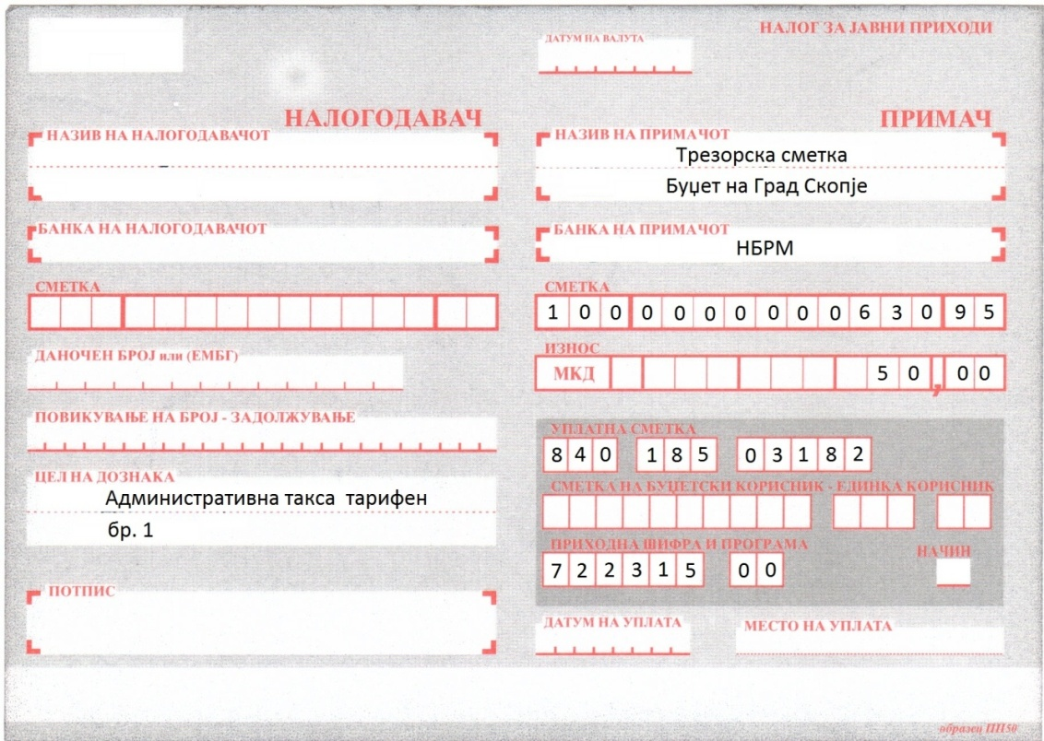

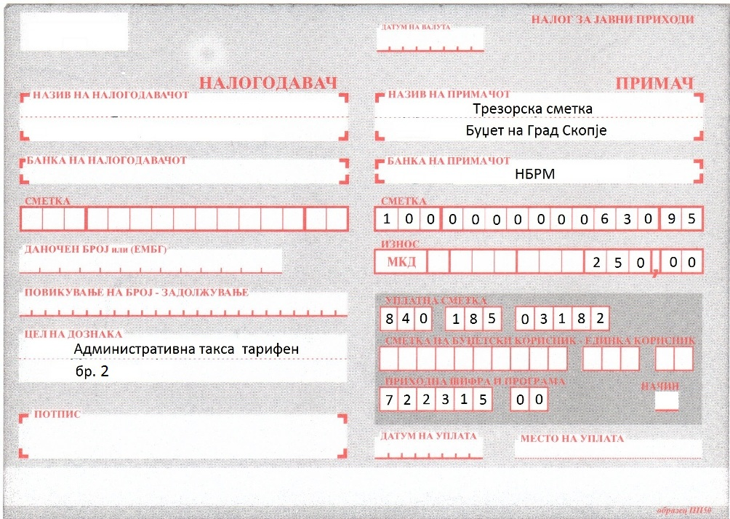

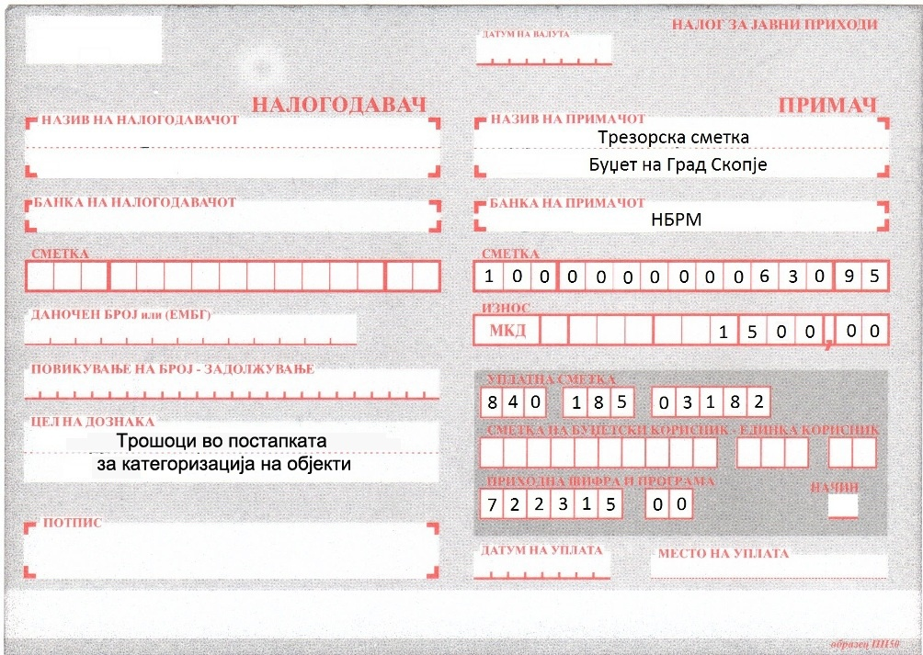

Напомена: Aдминистративната такса за услугите на Град Скопје имате можност да ја уплатите со платежна картичка преку ПОС терминалите поставени на шалтерите на Град Скопје барака 16.

